Archimède

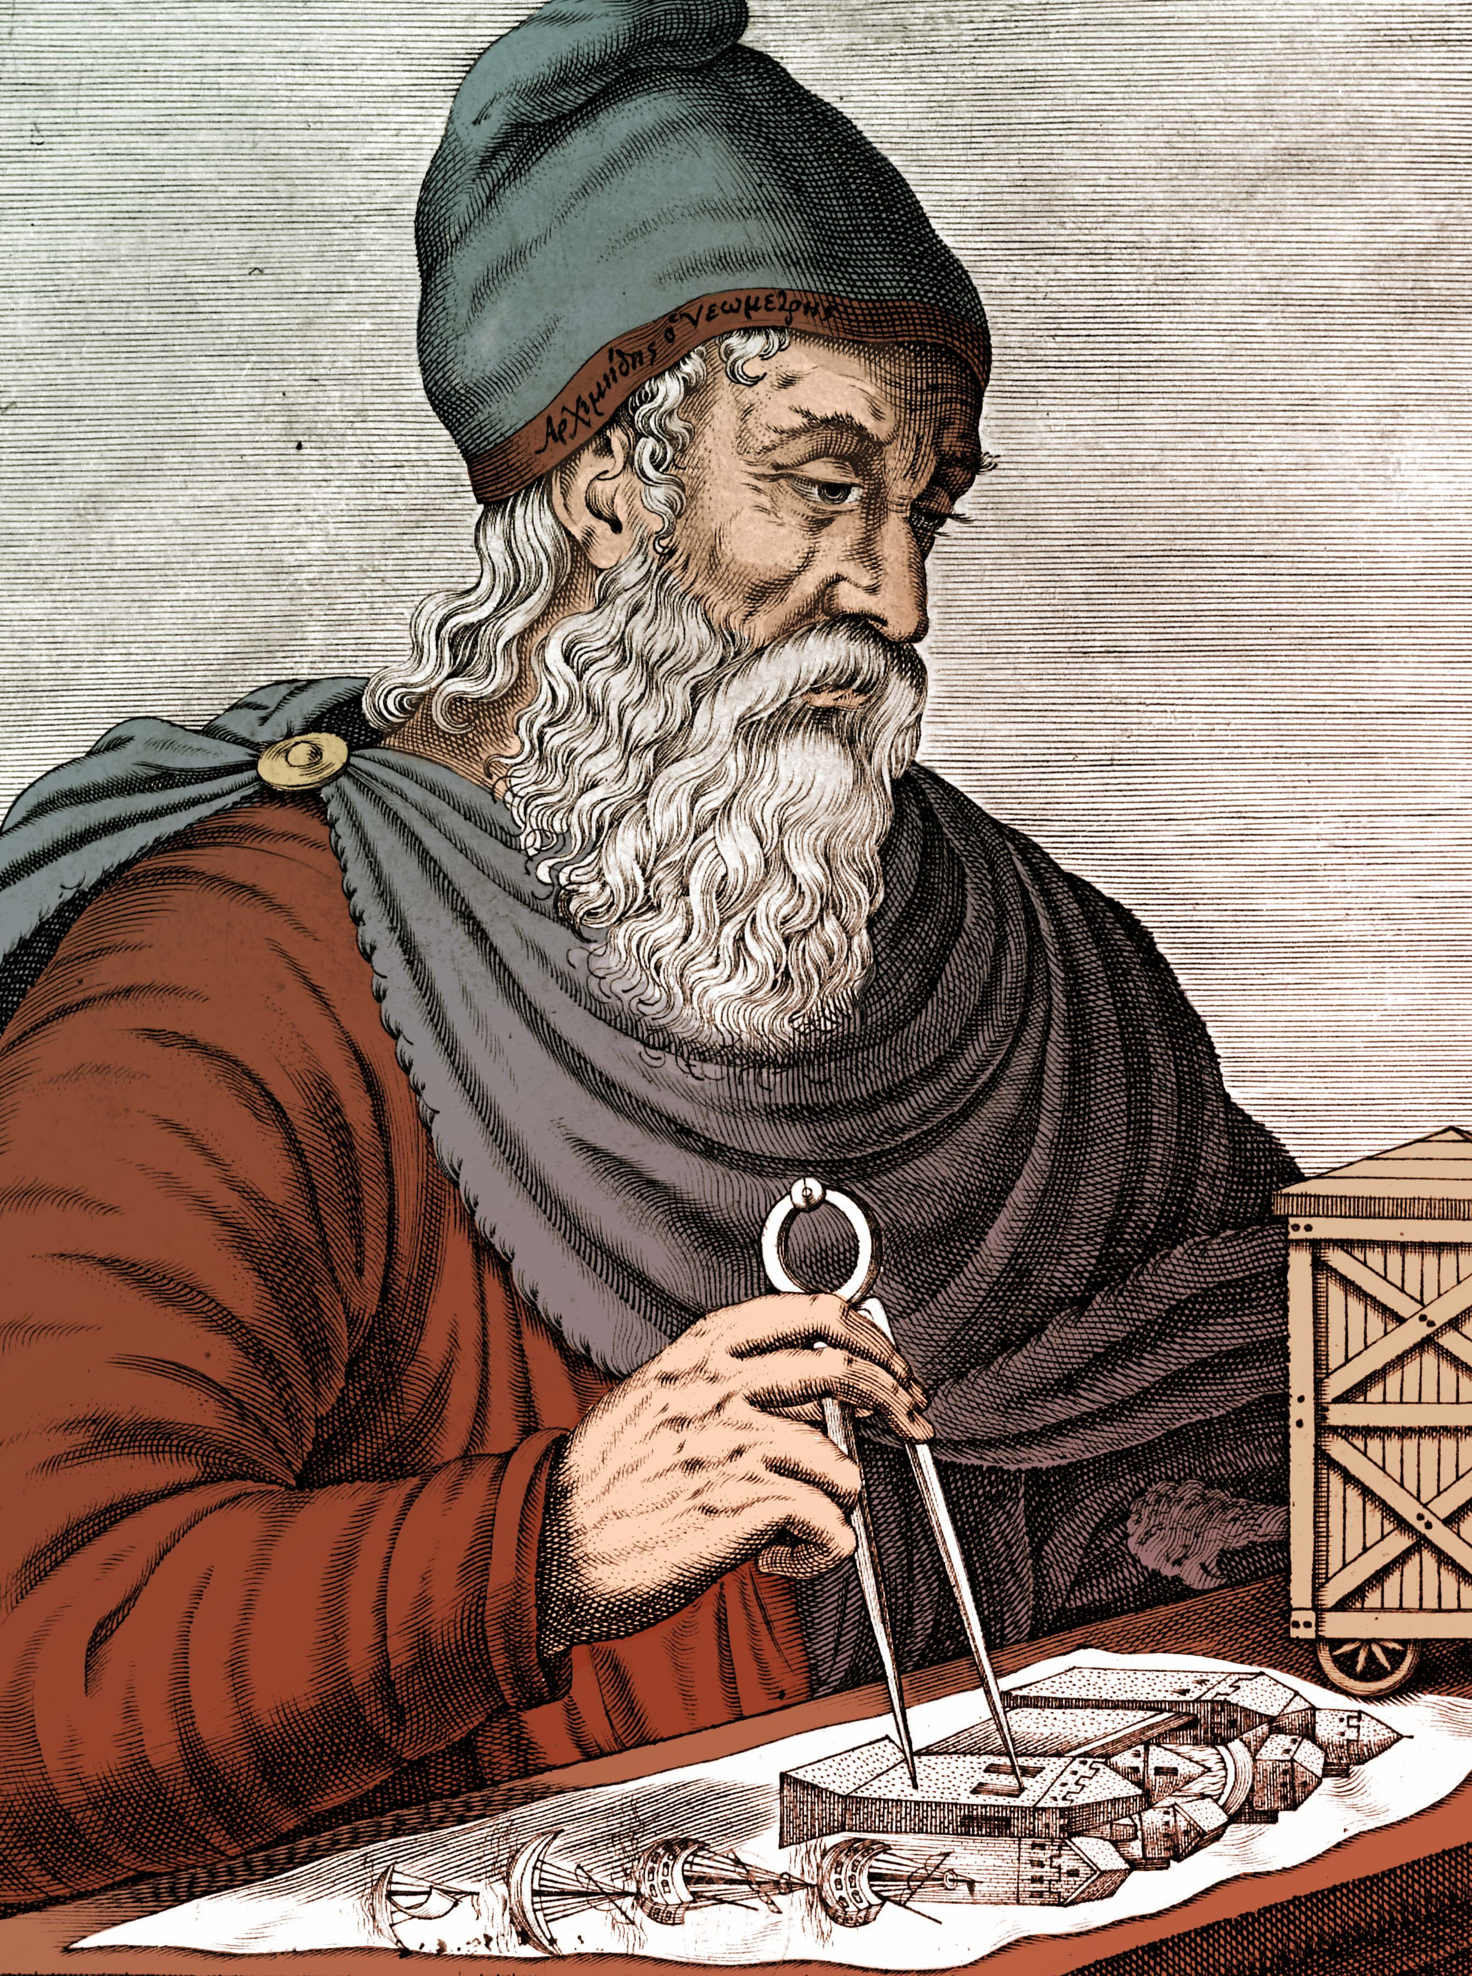

Période de temps: -283 à -212

Nationatité: Grèce



Ami: Hiéron roi

Couronne en or?

Phrase: Euréka!= J’ai touvé

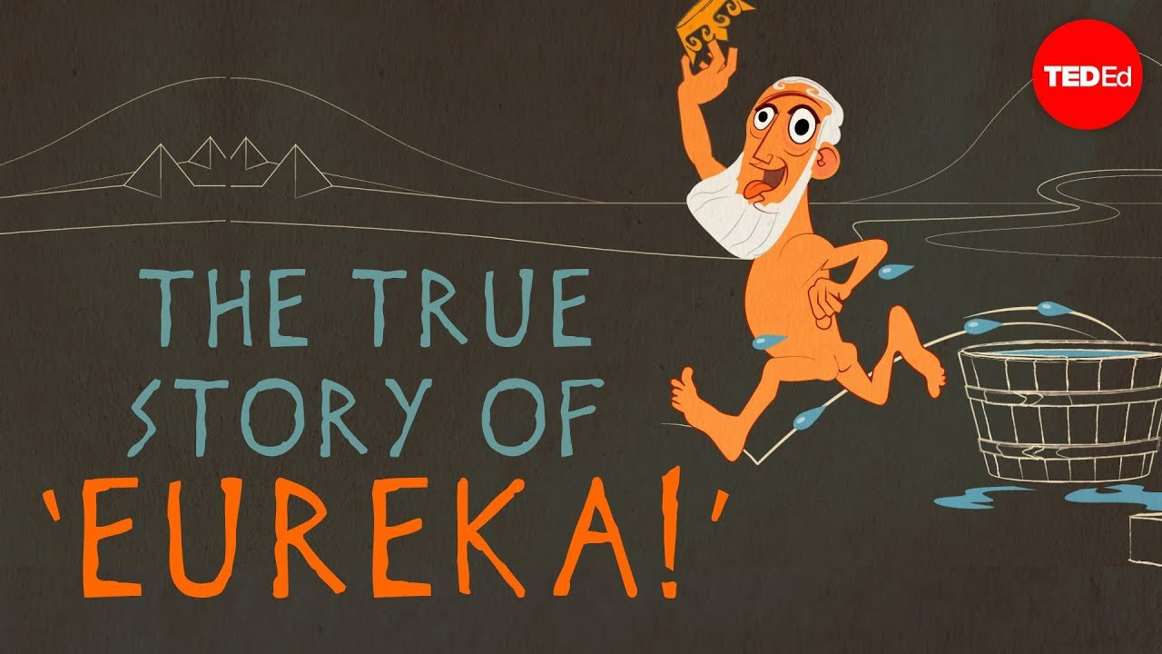

Masse volumique( pousée d’Archimède m/v)